親子行事で何か企画したい！
PTA行事の担当者になったけど、何をやったら･･･？
そんな方に･･･親子の時間をサポートします！！

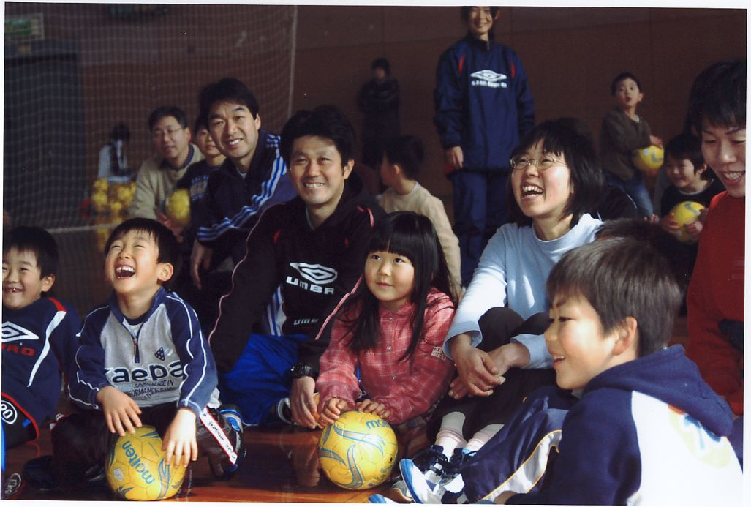
親子ふれあいサッカー教室
(宮城キッズプログラム２０１４)
☆約60分間(休憩を含む)、ボールを使って運動しながら、親子でのふれあいの場を提供するプログラム
☆(財)日本サッカー協会公認指導者がお伺いします。
☆サッカーゴールやサッカーボールは、すべて持参します。当日の進行もこちらで対応

対象：小学校低学年【基本的に小学校４年生以下】の親子 ※高学年について希望がある場合はご相談ください。
派遣費：1回 6,000円 60分間で、参加人数を35組
・41組以上～70組になる場合は、9,000円
・71組以上～100組になる場合は、13,000円
・101組～130組になる場合は、18,000円
・131組以上は、下記までご相談ください。

1回：６,000円～

具体的な内容：親子準備運動・鬼ごっこ、親子ボール遊び、親子でのサッカー試合
昨年度実績：県内 234の幼児施設でキッズプログラムを開催 延15,000名の参加
内 小学校7校で親子プログラムの開催 最大･･･130組 最少･･･15組で実施実績有
お申込方法：
FAX
申込用紙
希望日の記入
受領
希望日の調整
日程確定
のTEL
当日
※約1週間前に時間や人数の確認をさせていただきます。

※時期(6月・10月)によってはお申込が殺到する場合があります。その際、ご希望の日程を変更せざるを得なくなる場合や日時をご指定する場合もございます

お支払方法：お振込み
払込票を事務局より郵送→お振込み(期限：行事終了後、1週間以内にお振込ください。)
注：振込みの際は、必ず学校名(施設名･団体名)もしくは○○学校PTAでご入金ください。
その他 ①申込時には、希望日時を必ず第3希望日までご記入下さい【調整がスムーズに進みます】。
②指導後、｢連絡票｣にて貴重なご意見を頂いておりますので、忌憚のないご意見をいただければ幸いです。｢連絡票｣は当日、お持ち致します。
③怪我の対応について、応急処置後（怪我の処置、病院への搬送）は施設又は保護者の責任で対応して頂くことになりますことをご了解ください。
④雨天時については、ご相談下さい。参加人数によって対応が異なります。

○主旨
この親子ふれあいサッカー教室は、当協会で実施している「キッズプログラム」の一環で，ボール遊び等のスポーツ活動や親子でのふれあい活動を通して、子ども達の心身の健やかな発育発達によりよい刺激を与えようという活動です。幼稚園、保育所、児童館、【小学校の体育】等でも開催しております。さらに研修会等の講師派遣も実施しております。機会がありましたらお声掛けください。キッズ委員会では掲示板http://6252.teacup.com./miyagikids/bbsによる情報配信もしております(携帯電話からも可)。キッズ年代を対象に様々 なイベント等も開催致します。年度途中にご案内を郵送する場合もございます。

申込・問合せ先

キッズ委員会石巻事務局(NPO法人石巻スポーツ振興サポートセンター：スポーツショップマツムラ内)
TEL：0225－95－2923 巡回申込FAX：0225－95－2808


主催: 公益財団法人日本サッカー協会 主管: 一般社団法人宮城県サッカー協会

